- 复习
正则验证：
非空验证
内容不为空
正则格式验证
RegExp.test(验证的字符串) => 返回值true 验证通过
=> 返回为false 验证失败

- 案例
- 正则表单验证
- 瀑布流
- 思路
调用
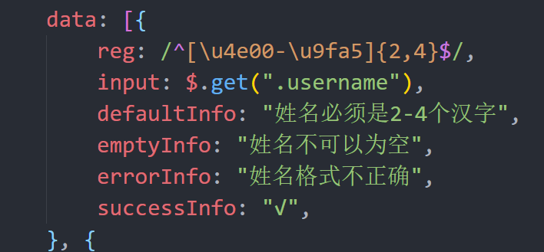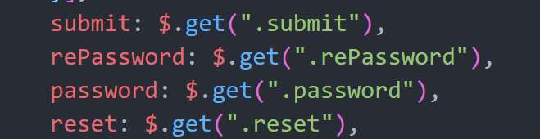

循环遍历数据
设置默认显示信息
绑定失去焦点事件
非空验证
内容不为空
正则格式验证
RegExp.test(验证的字符串) => 返回值true 验证通过
=> 返回为false 验证失败
注意返回值
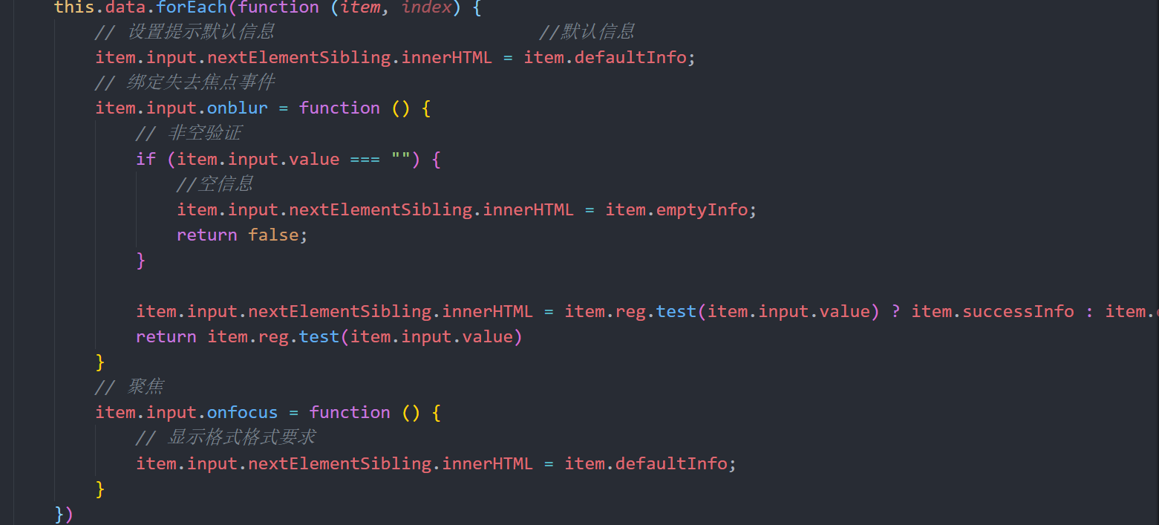
提交
循环调用每一个失去焦点事件 所有返回值为真 成功
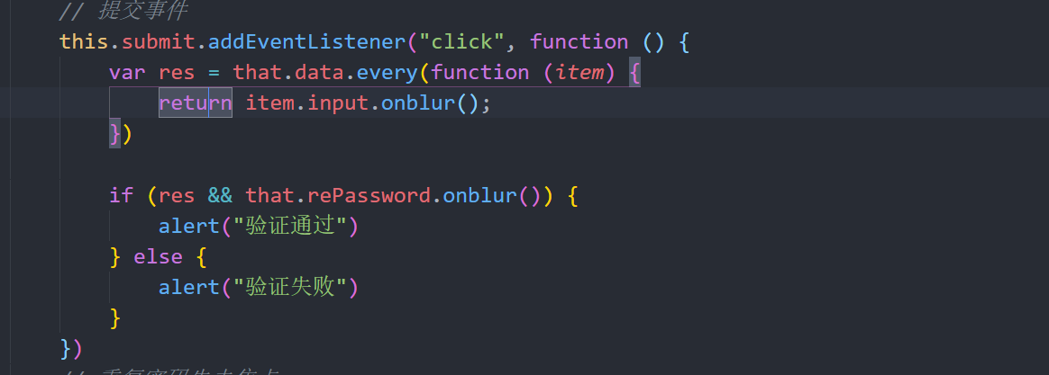
重置
清空每一个input的值 => 赋值空字符串
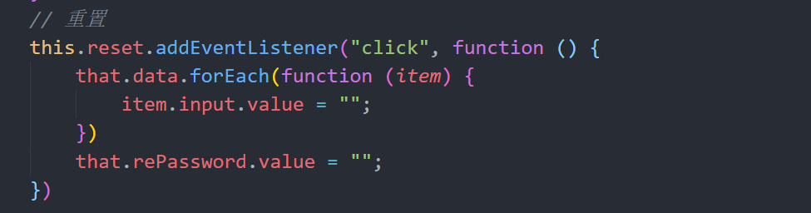
重复密码
重复密码值和密码值全等
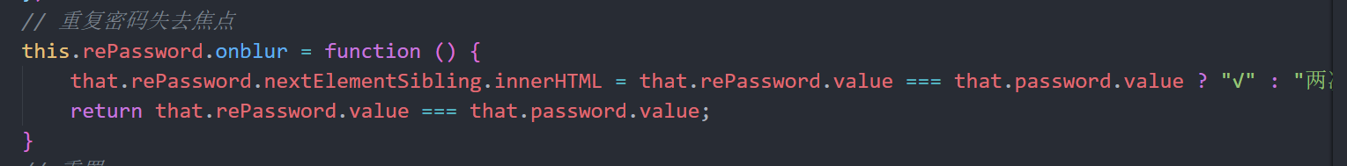
四、重点、
1、正则验证
五、作业
1、正则验证
2、轮播
3、瀑布流（看情况）

